1ª Hackathon da Câmara Municipal de São Paulo
“Desafio Dados Abertos – Aplicativos para São Paulo”

vereadores.org

Sumário
Sumário 2
1. Introdução 3
2. Descrição 3
3. Documentação técnica 3
1. Tecnologias utilizadas 3
2. Código Fonte 3
3. Instruções de Uso 3

Introdução
O software descrito neste documento consiste em uma aplicação web desenvolvida com o intuito de utilizar dados públicos, fornecidos pela Câmara Municipal de São Paulo, e transformá-los em informação útil à população.
De uma forma interativa, esses dados serão apresentados através da rede e estarão disponíveis para a consulta de qualquer cidadão com acesso à internet. O aplicativo participa da 1ª Maratona Hacker da Câmara Municipal de São Paulo, que tem por objetivo ampliar o programa de dados abertos do parlamento.
O sistema pode ser acessado provisoriamente pelo link http://chutaum.appspot.com/ e, posteriormente, assim que o domínio estiver disponível, pelo link http://vereadores.org/.

Descrição
O site vereadores.org utiliza dados abertos fornecidos pela Câmara Municipal de São Paulo para dar maior visibilidade e clareza a esse conteúdo.
Com o objetivo de prover à população uma maneira rápida e interativa de acesso a informações referentes aos atuais vereadores do município, o site organiza, em formato de linha do tempo, a participação de cada político nas sessões plenárias ordinárias e extraordinárias, assim como suas propostas de projetos.
Dessa forma, todo cidadão consegue acompanhar as ações de seus representantes políticos e avaliar o seu trabalho.
Ao usuário do site, é possível cadastrar um e-mail pessoal e escolher de quais vereadores desejam receber as informações em sua linha do tempo, tornando mais prático o acompanhamento de um político específico.
A ferramenta realiza o envio das ações praticadas pelos políticos, como criação de PL, votações e gastos do gabinete. As informações são enviadas por meio de planilhas CSV padronizadas, em uma página na qual somente os administradores do aplicativo possuem acesso.

Documentação técnica

Tecnologias utilizadas
Para o desenvolvimento, foi utilizada a linguagem Java com páginas JSP. O sistema foi construído para a plataforma Google APP Engine, que possui uma infraestrutura favorável a sistemas escaláveis com disponibilidade de informações. A plataforma possui diversas ferramentas que auxiliam o desenvolvimento de sistemas web, como um sistema de controle de versões, deploy padronizado e pagamento por real utilização.
O sistema utiliza base de dados NoSQL, facilitando a recuperação dos dados.
Além disso, utiliza um esquema de fila de tarefas, de modo que algumas tarefas sejam executadas em outras instâncias de serviço.
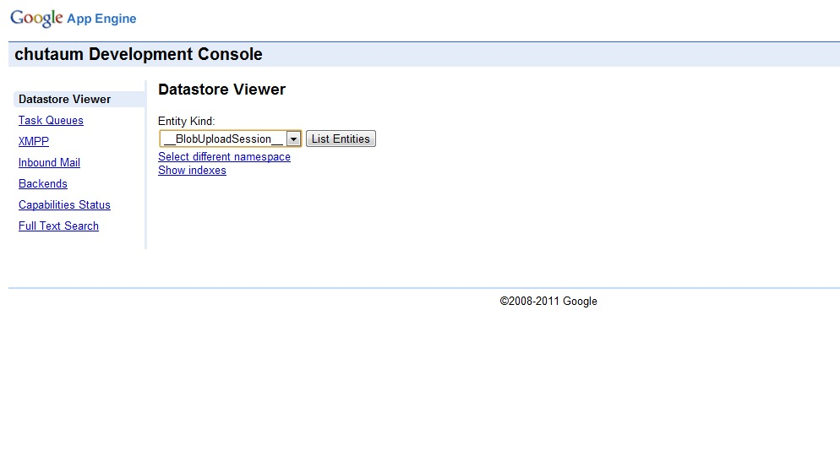
O Google APP engine possui sua versão gratuita.
Figura 1 - Painel de administrador do Google App Engine

Código Fonte

O código fonte está dividido em três categorias de classes: Servlet, controle de regras de negócio e conexão com o banco de dados. O sistema também possui os arquivos de configurações do GAE localizados na pasta “WAR/WEB-INF”:
Todo o código fonte estará disponível no repositório do GIT, cujo link está referenciado logo abaixo.
Separamos o sistema em duas planilhas CSV:
- Planilha de Vereadores
  - Colunas: Id, Nome, Partido, Foto.
- Planilha de ações
  - Colunas: IdVereador, Texto, Data, Tipo da ação.

Instruções de Uso

- Instalar o Eclipse
- Instalar o SDK do Google App Engine
  - Google - http://dl.google.com/eclipse/plugin/3.7
- Cria uma conta para o GAE (Google App Engine):
  - https://appengine.google.com/
- Baixar o código fonte no GITHUB
  - https://github.com/harn/Hackathon_Chutaum
- Inicializar o projeto
- Acessar o /upload/ e fazer o envio das planilhas de CSV.

